新 书 推 荐
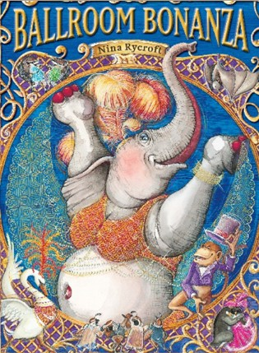
中文书名：《舞林争霸》
英文书名：Ballroom Bonanza
作 者：Nina Rycroft
出 版 社：Working Title Press
代理公司：ANA
出版日期：2009年
页 数：39页
类 型：4-8岁儿童绘本

内容简介：

在著名的黑池塔舞厅，每年十月各种动物济济一堂，参加舞蹈比赛。今年的赢家会是谁呢？我们一起看看激情四射的舞者吧！以字母为序出场哦！

A_首先出场的是羊驼(Alpacas)，衣着华丽。
B_接着是熊（Bear），穿着博莱罗舞衣，跳起了西班牙博莱罗舞。（每一名参赛者都让人印象深刻）。
C_舞池里，骆驼(Camel)跳起了最新的拉丁式康茄舞（Conga）。
D_驴子（donkey）表演的是迪斯科(disco),这得跳一会儿啦。
E_大象(Elephant)喜欢肚皮舞。朋友们看他们的肚子起伏颤动，音乐停了都浑然不觉。
F_火烈鸟(Flamingo)跳起了弗拉明戈舞(flamenco)，绚丽夺目，裁判们的眼睛都给闪花了。
G_时髦的山羊(goat)跳的是性感舞（朋友们好几年都没这么笑过了！）
H_接下来上场的是高大强壮的河马(Hippo),反戴着帽子，在地板上踩着欢快的节奏，跳着最新的街舞。
……

裁判们想要公平、公正地选出一个优胜者，但是这也太难啦！最后，他们宣布：“大家都是优胜者！”

比赛结束后，就是精彩的终曲了。舞者们请乐队演奏。可是，他们说：“对不起，淘气的猴子把我们的乐器给藏起来了。”从A-Z每一页上找出这些乐器吧！证明一下你很能识破猴子的小把戏！（一共有26个哦！）
”
这个绘本教孩子了解各种舞蹈,认识隐藏在每一页的乐器；在显眼位置印刷的26个字母，可以作为认识字母的启蒙读本。

作者Nina Rycroft历时4年创作了这个绘本。期间多次参观黑池塔舞厅，从多个不同的角度观察细节，以保证作品变化多样和趣味性。每一幅图都抓住动物舞蹈时的动作和释放出的活力。犀牛跳舞的原图收藏于多龙金——国家图画书艺术中心。

内文图画：
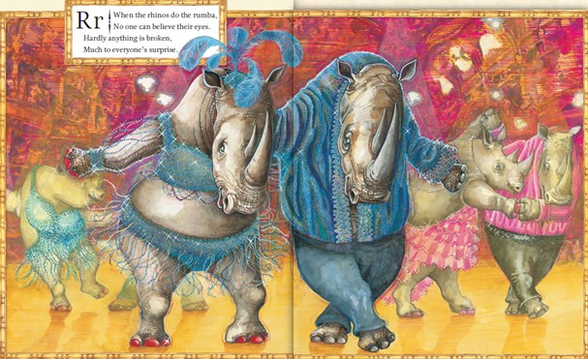

作者简介：
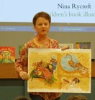
尼娜·里克罗夫特（Nina Rycroft）1992年平面设计专业毕业，先后在悉尼和伦敦工作，之后从事插画工作。第一部绘本是《小鸭嘴兽》(Little Platypus)，获得2001年度澳大利亚童书委员会好书奖。其他作品有《调皮的小河马》（Tricky Little Hippo）、《大象跳舞》（Elephant Dance）、《嘭！啪！》（Boom Bah!）《别再亲我啦！》（No More Kisses）和《我长大了》（Now I Am Bigger）。

谢谢您的阅读！
请将回馈信息发至：晋西影(Cynthia Jin)
安德鲁﹒纳伯格联合国际有限公司北京代表处
北京市海淀区中关村大街甲59号中国人民大学文化大厦1705室, 邮编：100872
电 话：010-82509406
传 真：010-82504200
Email：Cynthia@nurnberg.com.cn
网 站：Http://www.nurnberg.com.cn

